Khoanh vùng ảnh hưởng khi test đồng bộ người bệnh từ Vendor sang HIS CORE HCM như sau:
FLOW
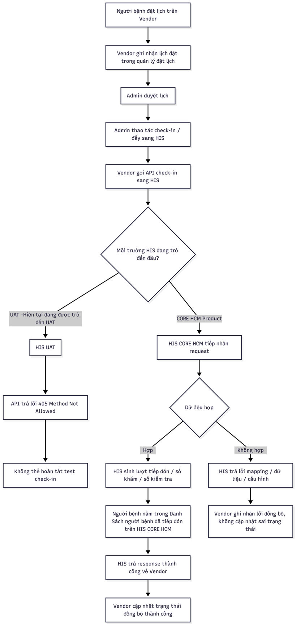
1. Bối cảnh hiện tại
Hiện tại API check-in/đồng bộ người bệnh sang HIS đang trỏ sang môi trường UAT. Do không đúng môi trường đang trả lỗi 405 Method Not Allowed, nên chưa thể test hoàn chỉnh luồng đồng bộ.
Để test end-to-end, cần trỏ API sang HIS CORE HCM. CORE HCM là môi trường prod của Viện nên bên em sẽ khoanh vùng phạm vi ảnh hưởng trước khi thực hiện.
2. Phạm vi ảnh hưởng chính
Khi đồng bộ thành công, người bệnh test sẽ được ghi nhận trên HIS CORE HCM và hiển thị trong:
“Danh sách người bệnh đã tiếp đón”
Người bệnh test chỉ dừng ở danh sách này, không đi tiếp vào luồng khám chữa bệnh thực tế nếu bệnh viện không tiếp tục xử lý qua các bước khám.
3. Các phần có ảnh hưởng
Vendor BV Mắt Việt Nga:
Trạng thái đồng bộ của người bệnh test có thể thay đổi thành “Đã có số khám” hoặc “Checkin-lỗi” sau khi HIS trả response.
API đồng bộ sang HIS:
Cần đổi endpoint từ UAT sang CORE HCM để test do đang không đúng môi trường nên trả lỗi 405 405 Not Allowed.
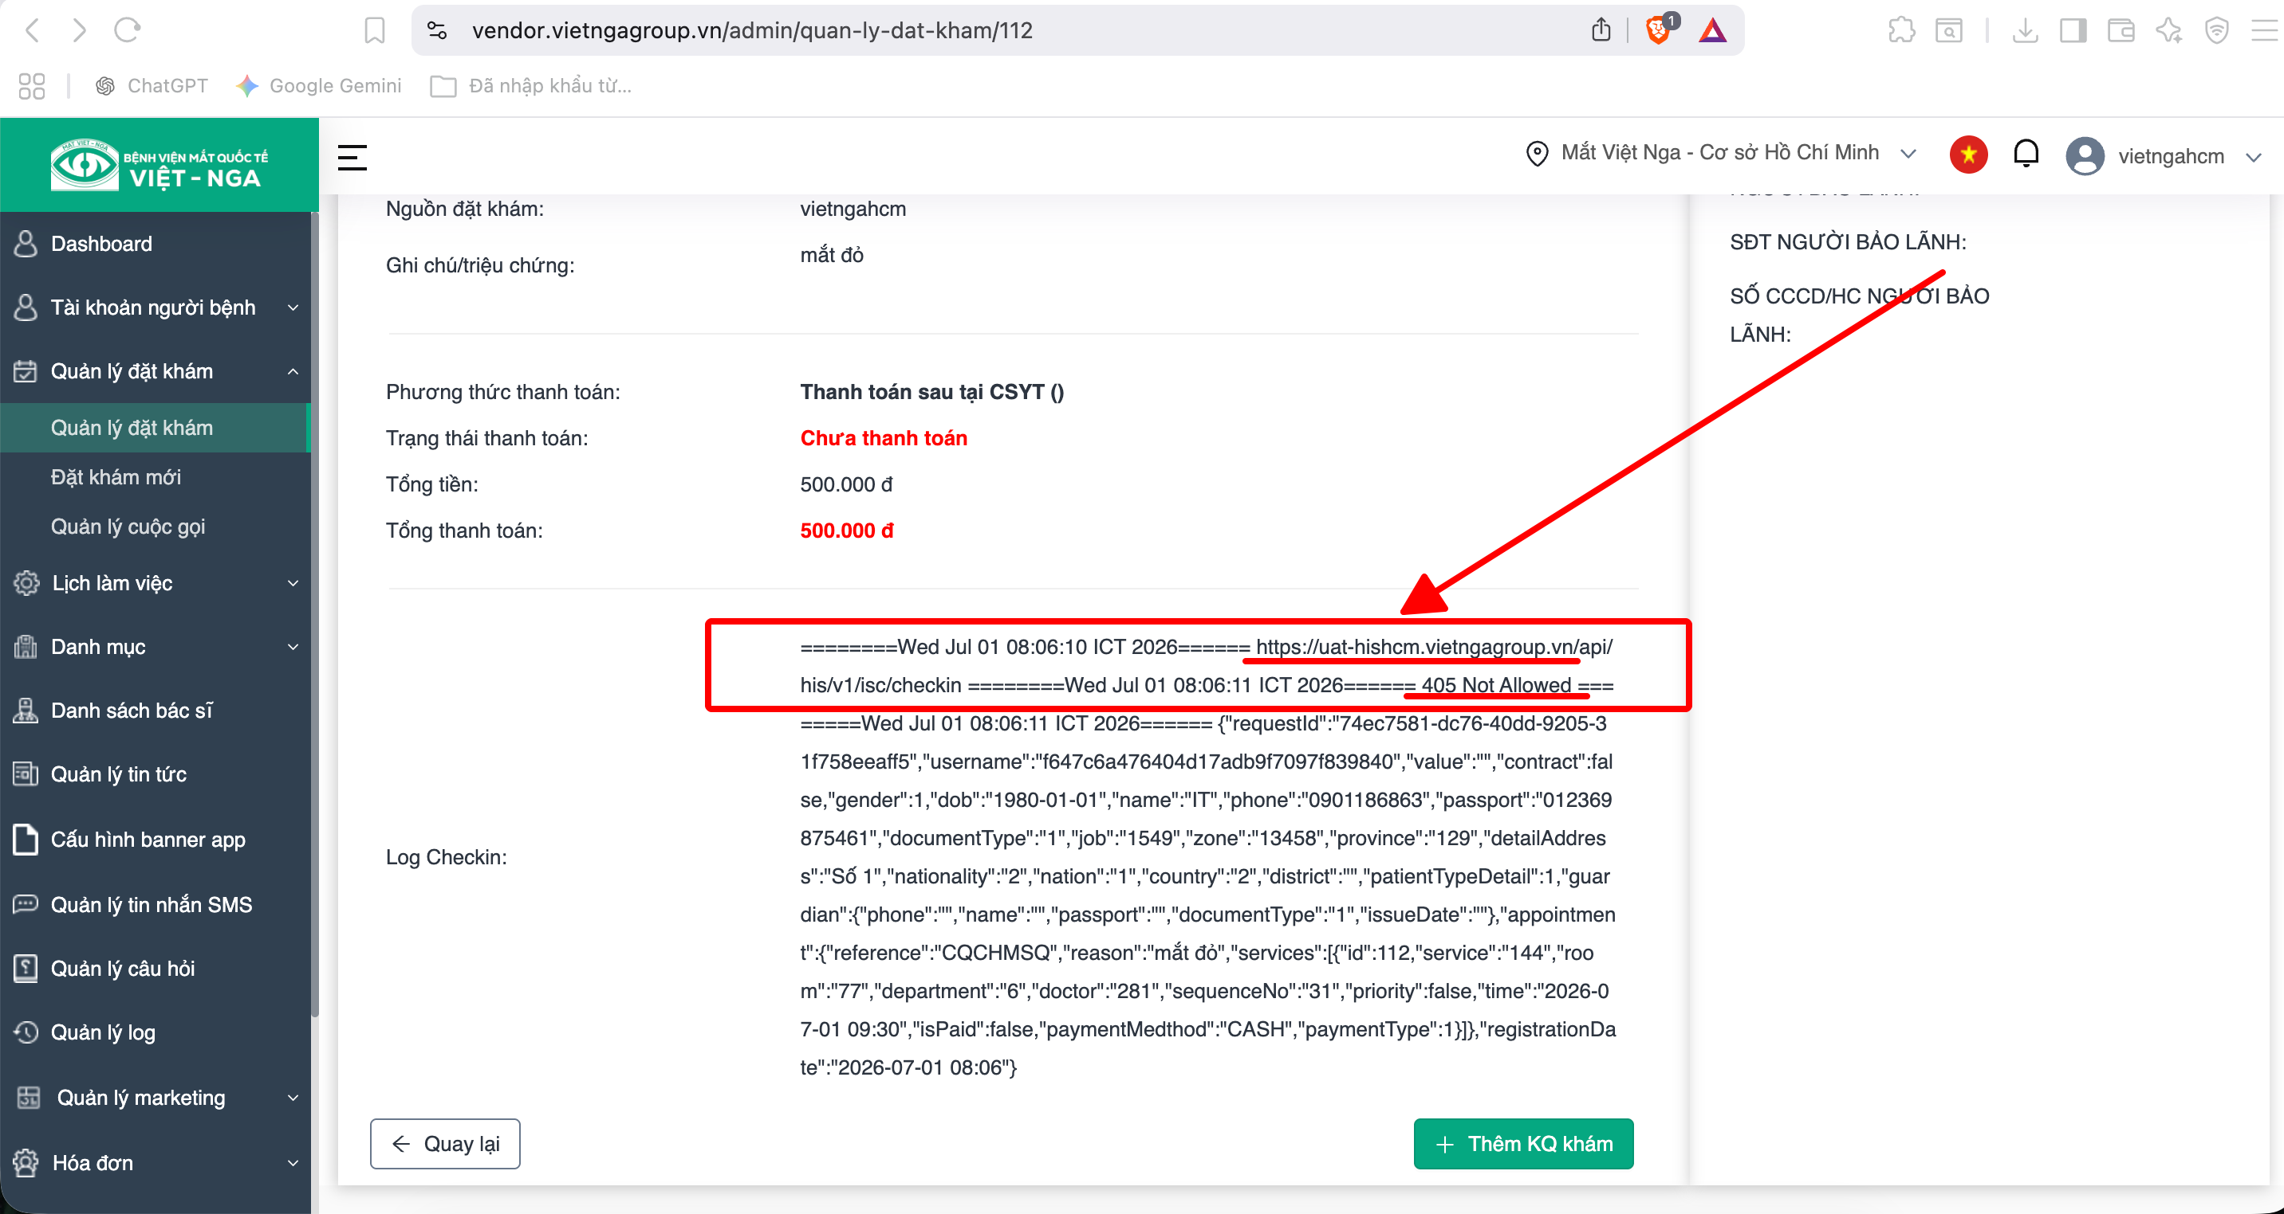
HIS CORE HCM:
Người bệnh test sẽ xuất hiện trong Danh sách người bệnh đã tiếp đón.
Dữ liệu HIS:
Có phát sinh dữ liệu tiếp đón trên môi trường Product, nhưng chỉ giới hạn ở hồ sơ test được bệnh viện chỉ định, không đồng bộ hàng loạt người bệnh test
Báo cáo/danh sách tiếp đón:
Người bệnh test có thể xuất hiện trong danh sách tiếp đón trong ngày. Sau khi test xong, bệnh viện có thể xác nhận phương án xử lý -> Hủy tiếp đón, xóa dịch vụ đặt khám chỉ định
4. Các phần không ảnh hưởng
Người bệnh test không ảnh hưởng đến luồng khám chữa bệnh thực tế của bệnh viện nếu không được tiếp tục xử lý qua các bước:
- Khám bệnh
- Cận lâm sàng
- Kê đơn thuốc
- Thanh toán
- Kết thúc khám
5. Phương án kiểm soát rủi ro
- Chỉ dùng người bệnh test do bệnh viện chỉ định hoặc đặt tên dữ liệu test theo quy định của bệnh viên
- Không chạy đồng bộ hàng loạt
- Test từng hồ sơ một
- Có log request/response API checkin sang HIS
- Có người phụ trách theo dõi kết quả trên HIS
- Team sẽ thực hiện trả về đầu API UAT sau khi test (nếu viện yêu cầu)

